Муниципальное автономное дошкольное образовательное учреждение
Детский сад «Жаргал»
Экологический проект.
«Причуды Осени» (старшая группа)
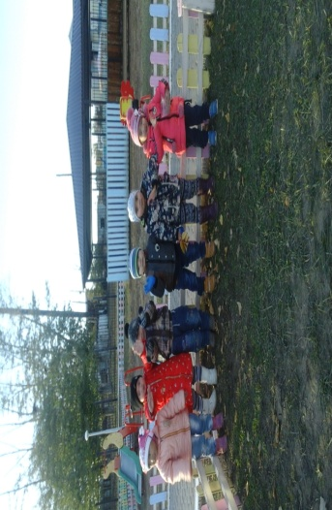
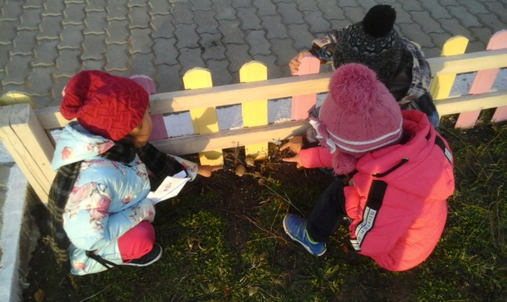

Воспитатель: Ахмадеева Г.Г.

Кижинга. 2017гг.
Актуальность проекта: Природа является неотъемлемой частью окружающей ребенка жизни; многообразие и красота явлений природы, растений и животных привлекают внимание, пробуждают чувства, предоставляют обширное поле деятельности для ума, проявления эмоций и активных действий. Непосредственная близость объектов природы дает возможность показать ребенку, как взаимодействуют человек и окружающая среда, как они зависят друг от друга. Сезонные изменения в природе отражаются и на развитии интеллектуальных способностей. Живя в гармонии с природой, дети быстрее развиваются, формируется эмоциональная сфера, растут когнитивные способности.
В условиях образовательного процесса в МАДОУ д/с «Жаргал»:мы укрепляем и расширяем связь с природой, воспитываем бережное отношение к живой и неживой природе, приобщаем к совместной деятельности детей и родителей.
Цель нашего проекта:
Создание условий для развития информационно - творческих способностей детей в процессе разработки совместного проекта: «Причуды Осени».

Задачи развития:Обобщить и систематизировать представления детей об осенних изменениях в природе, о характерных сезонных явлениях;
Расширить представления детей о многообразии и пользе осенних даров природы;
Развивать умение видеть красоту окружающего природного мира, разнообразие его красок и форм через наблюдения во время прогулок, экскурсий, при рассматривании иллюстраций и картин художников.
Пополнить и обогатить знания детей по лексическим темам: «Осень», «Осень в жизни зверей», «Огород»; «Экосистема-лес»
Расширять и активизировать речевой запас детей на основе углубления представлений об окружающем.
Воспитывать нравственные и духовные качества ребенка во время его общения с природой.
Ожидаемые результаты реализации проекта:
закрепление знаний и представлений детей об осени, её признаках и дарах;
расширение и активизация речевого запаса детей на основе углубления и обобщения представлений об окружающем, а также в процессе знакомства с рассказами, стихами, пословицами, загадками осенней тематики;
применение сформированных навыков связной речи в различных ситуациях общения;
отражение знаний, накопленных в процессе реализации проекта, в различных видах деятельности (изобразительной, умственной, игровой);
заинтересованность и активное участие родителей в образовательном процессе детского сада.
Этапы реализации проекта
I этап – подготовительный.
Обсуждение цели, задачи с детьми и родителями.
Создание необходимых условий для реализации проекта.
Перспективное планирование проекта.
Разработка и накопление методических материалов по проблеме.
II этап – основной (практический).
Внедрение в воспитательно-образовательный процесс методов и приёмов по расширению знаний дошкольников, об осенних изменениях в природе, о характерных сезонных явлениях;
III этап – заключительный.
Оформление папки передвижки «Причуды Осени».

Анализ проекта:
В результате проекта у детей пополнились, систематизировались знания и представления об осенних изменениях в природе, о многообразии осенних даров;
На основе углубления и обобщения представлений об окружающем, в процессе знакомства с рассказами, стихами, пословицами, загадками осенней тематики, у детей расширился и активизировался речевой запас;
Появилось желание самостоятельно заняться творчеством – сочинять свои загадки и небольшие рассказы об осени, иллюстрировать их, работать сообща над общим проектом;
Родители старшей группы, приняли активное участие в реализации проекта.
Содержание работы в процессе реализации проекта.
Социально коммуникативное развитие:
«Угадай по описанию», «Назови ласково»,
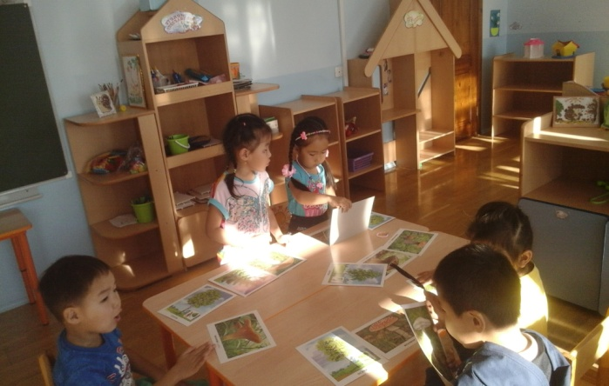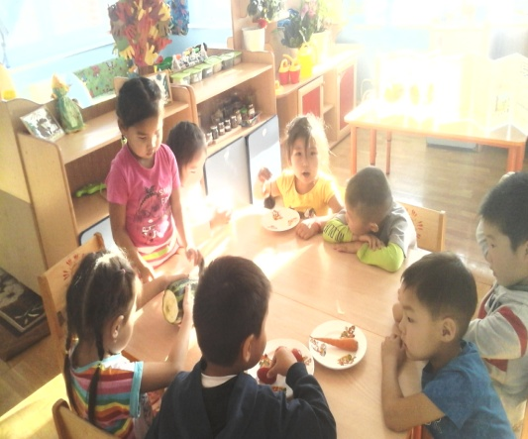
«Один много», «Найди вторую половинку»
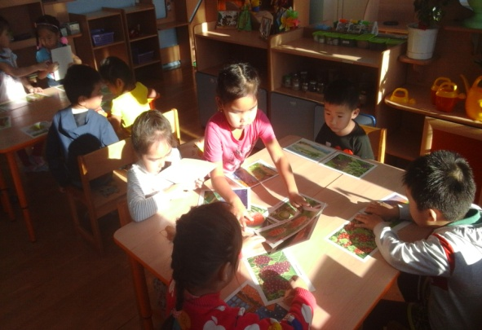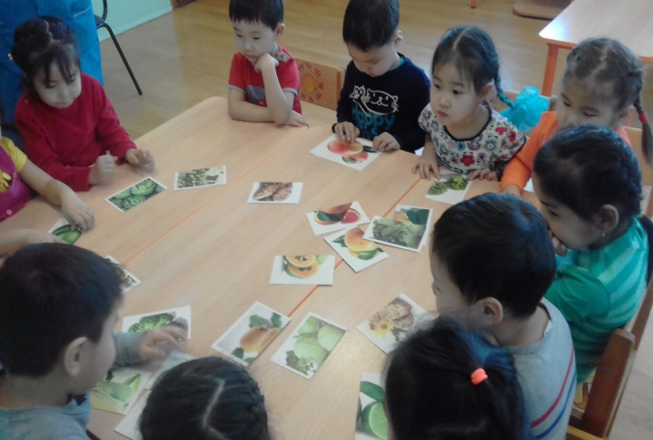

Физическое развитие «Я знаю 5 названий овощей и фруктов», «Что выше, деревья или кустарники?» « Быстрее ветра» «Соберем урожай»

Познавательное развитие:
«Осень в жизни зверей». «Как растительный мир готовится к осени?»
«Какие изменения происходят в жизни птиц осенью?» «Как человек заботится о них?» 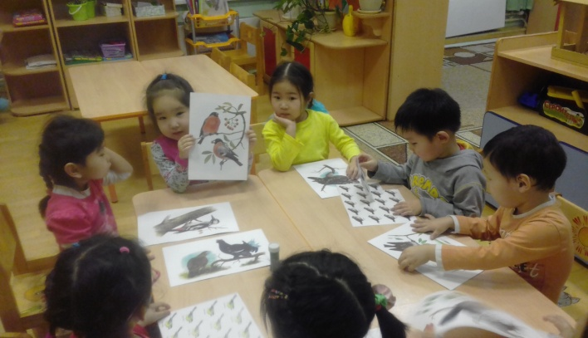 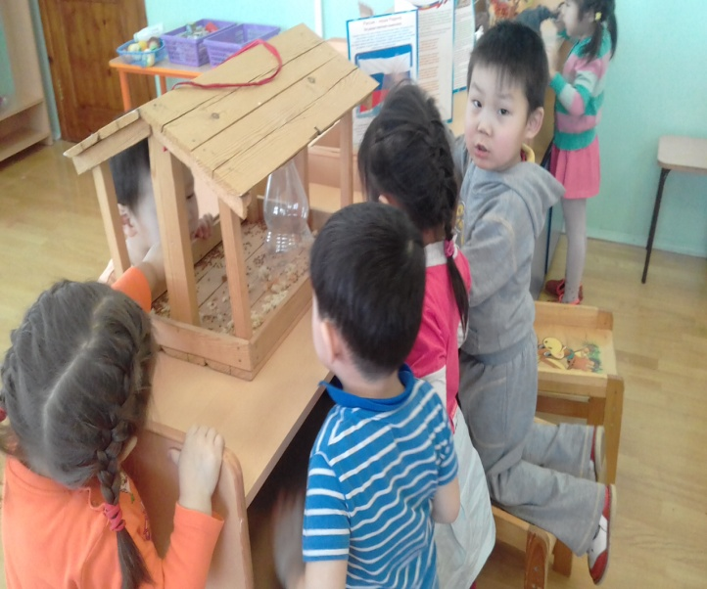
Направление: «Речевое развитие»
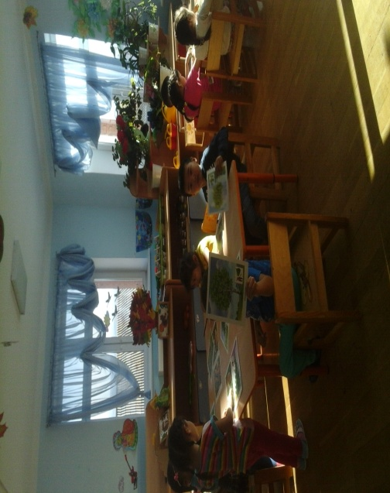
И в садах, и в огороде,
И в лесу, и у воды
Приготовила природа
Всевозможные плоды.

Осень лесу каждый год , платит золотом за вход. Поглядите на осину — Вся одета в золото, А сама лепечет: «Стыну...» — И дрожит от холода.

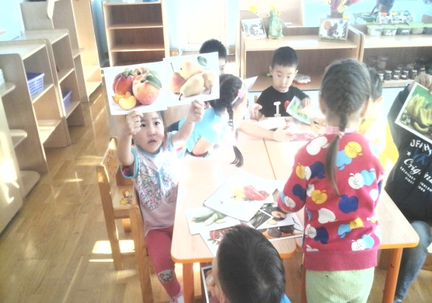
Заглянула осень в сад –
Птицы улетели.
За окном с утра шуршат
Жёлтые метели.

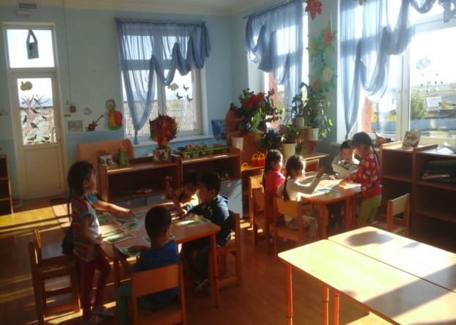
Художественно эстетическое развитие.
Осень - рыжая девчонка
Шьет наряды тонко-тонко:
Красные, бордовые, желтые листки -

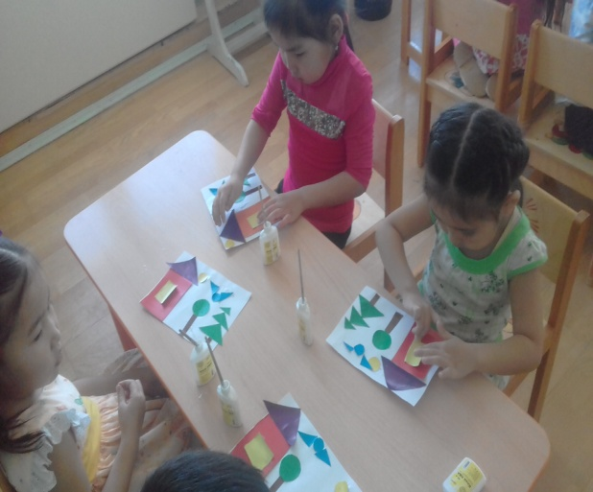
С-Р/И: Хозяйка однажды с базара пришла, хозяйка с базара домой принесла: картошку, капусту, морковку, свеклу…
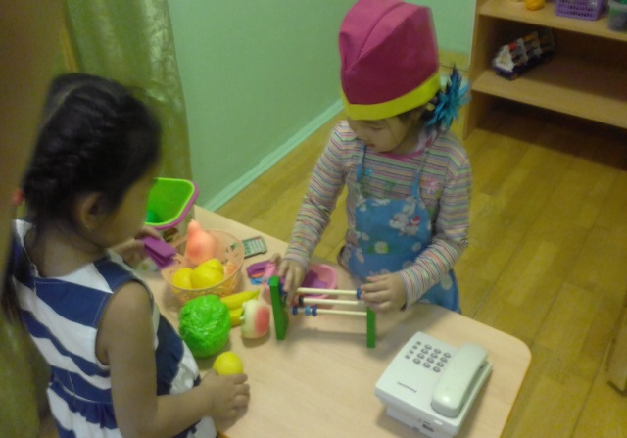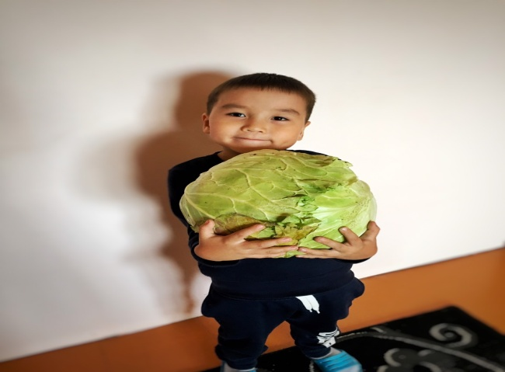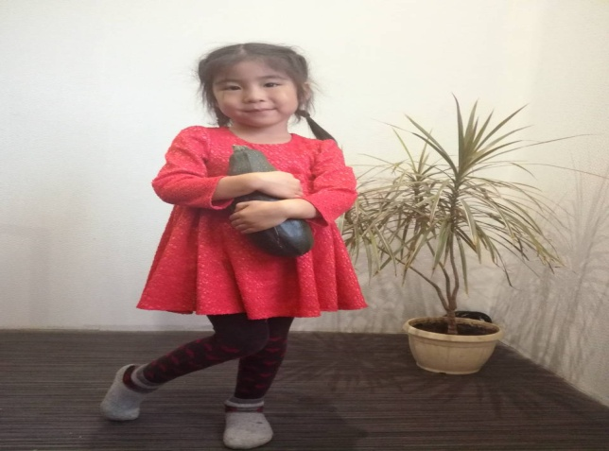
Мы собрали урожай.

Осень в гости к нам пришла!
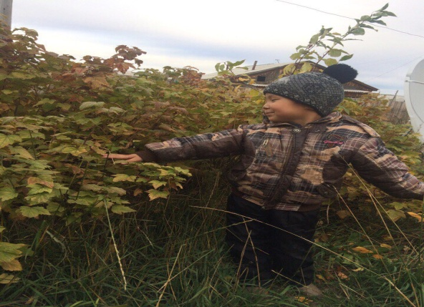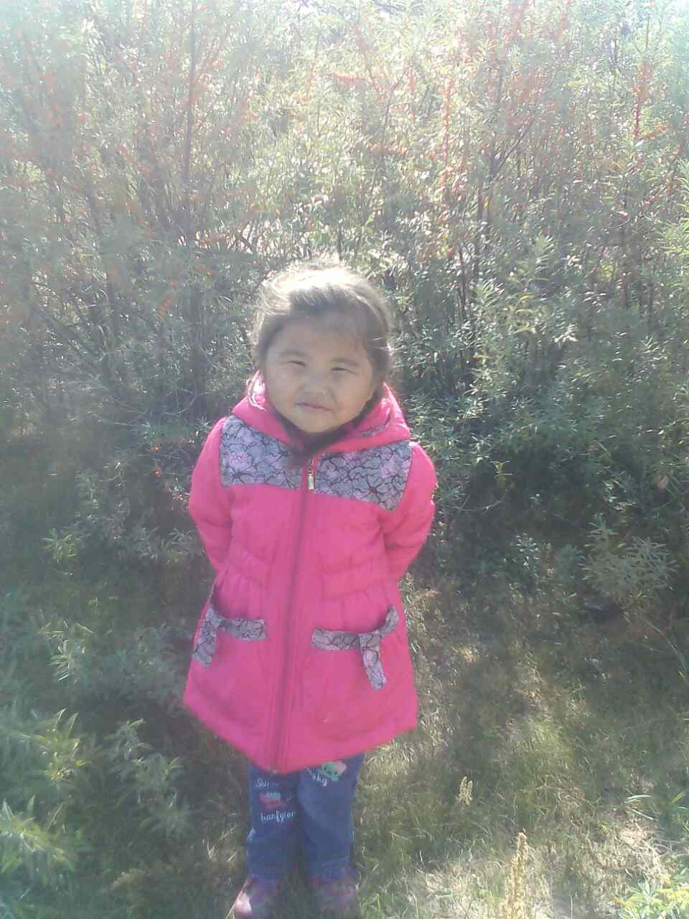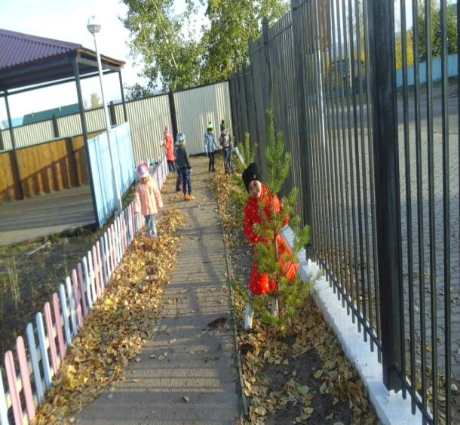

Есть в осени первоначальной
Короткая, но дивная пора —
Весь день стоит как бы хрустальный,
И лучезарны вечера…

